Beweis zum Satz des Pythagoras
Kaum ein Lehrsatz der Mathematik / Geometrie ist so berühmt geworden wie der nach Pythagoras benannte Satz über bestimmte Flächen am rechtwinkligen Dreieck:
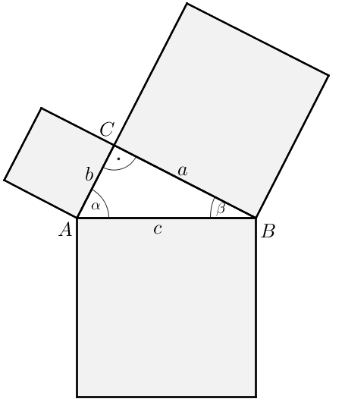
In jedem rechtwinkligen Dreieck haben
die Quadrate über den Katheten zusammen
den gleichen Flächeninhalt
wie das Quadrat über der Hypotenuse.

Wenn γ der rechte Winkel ist,
gilt also:
$a² + b² = c²$
Führt den Beweis „Stuhl der Braut“ (Euklid) selbstständig weiter:

Beweis-Figur zum „Stuhl der Braut“

Hinweiskarte 1:
So geht es weiter…

Hinweiskarte 2:

Denke vom Ziel aus…
Du möchtest zeigen, dass in jedem rechtwinkligen Dreieck die Summe der Flächeninhalte der Kathetenquadrate dem Flächeninhalt des Hypotenusenquadrates entspricht: a² + b² = c²

Kontrollkarte:
…und fertig ist das Puzzle.

Lehrerinformation:

Quellenangabe:
Eigene Darstellung in Anlehnung an https://www.schulentwicklung.nrw.de/materialdatenbank/material/view/5006.
Letzter Zugriff: 27.03.2018.

Zielgruppe: Schülerinnen und Schüler im Bildungsgang Gymnasium

Informationen zu Kompetenzerwartungen und dem Bezug zum Kernlehrplan sowie didaktische Hinweise zum Einsatz des Materials im Unterricht befinden sich im Überblick über das Vorhaben „UV 9.6 Wie wichtig ist der rechte Winkel? – Die Sätze von Pythagoras und Thales beweisen und anwenden“ unter dem oben angegebenen Link. Es handelt sich bei dem vorliegenden Material um eine Überarbeitung des Originals, das insbesondere zur Förderung leistungsstarker Schülerinnen und Schüler genutzt werden kann. Im Gegensatz zum Original wird hier nur der Ansatz der Beweis-Figur gegeben, der Beweis im eigentlichen Sinne ist von den Schülerinnen und Schülern selbstständig zu führen. Bei Bedarf können die Hinweiskarten zur Differenzierung eingesetzt werden.

Euklid von Alexandria, griechischer Mathematiker, wahrscheinlich im 3. Jahrhundert v. Chr. gelebt

